ỦY BAN NHÂN DÂN TỈNH QUẢNG NAM
BQL DỰ ÁN ĐẦU TƯ XÂY DỰNG TỈNH QUẢNG NAM

BÁO CÁO
TÌNH HÌNH THỰC HIỆN DỰ ÁN

TUẦN THỨ 10 - TỪ NGÀY 14/10 -:- 20/10/2016
DỰ ÁN: PHÁT TRIỂN CÁC THÀNH PHỐ LOẠI 2
TẠI TỈNH QUẢNG NAM, HÀ TĨNH VÀ ĐẮK LẮK

TIỂU DỰ ÁN PHÁT TRIỂN THÀNH PHỐ TAM KỲ
HỢP PHẦN 2: XÂY DỰNG ĐƯỜNG CHIẾN LƯỢC -
XÂY DỰNG ĐƯỜNG ĐIỆN BIÊN PHỦ

LIÊN DANH TƯ VẤN GIÁM SÁT
CÔNG TY CỔ PHẦN TƯ VẤN VÀ ĐẦU TƯ XÂY DỰNG ECC
Địa chỉ: 385 Nguyễn Văn Linh – TP Đà Nẵng TEL: 0511.3656388
Email: inbox@bk-ecc.com.vn – Website: www.bk-ecc.com.vn

CÔNG TY CỔ PHẦN XÂY DỰNG THÀNH CÔNG –
168 Lý Thường Kiệt, Phường An Mỹ, Thành phố Tam Kỳ, Quảng Nam,
TEL: 05103838699

Tam Kỳ, tháng 10 năm 2016

ỦY BAN NHÂN DÂN TỈNH QUẢNG NAM
BQL DỰ ÁN ĐẦU TƯ XÂY DỰNG TỈNH QUẢNG NAM

BÁO CÁO
TÌNH HÌNH THỰC HIỆN DỰ ÁN

TUẦN THỨ 10 - TỪ NGÀY 14/10 -:- 20/10/2016
DỰ ÁN: PHÁT TRIỂN CÁC THÀNH PHỐ LOẠI 2
TẠI TỈNH QUẢNG NAM, HÀ TĨNH VÀ ĐẮK LẮK

TIỂU DỰ ÁN PHÁT TRIỂN THÀNH PHỐ TAM KỲ
HỢP PHẦN 2: XÂY DỰNG ĐƯỜNG CHIẾN LƯỢC -
XÂY DỰNG ĐƯỜNG ĐIỆN BIÊN PHỦ

CÔNG TY CỔ PHẦN TƯ VẤN VÀ ĐẦU TƯ XÂY DỰNG ECC
(TVGS - QLHĐ HỢP PHẦN 2)

Lê Quang Thanh
Kỹ sư thường trú BK-ECC

Tam Kỳ, tháng 10 năm 2016

MỤC LỤC

- THÔNG TIN HỢP ĐỒNG
- MÔ TẢ CÁC HẠNG MỤC CÔNG TRÌNH
- TIẾN ĐỘ THI CÔNG
- DỮ LIỆU TÀI CHÍNH
- CÁC VẤN ĐỀ, SỰ CỐ VÀ CHẬM TRỄ
- QUẢN LÝ XÂY DỰNG BỞI TƯ VẤN GIÁM SÁT
- AN TOÀN VÀ KẾ HOẠCH MÔI TRƯỜNG
- BÁO CÁO TIẾN ĐỘ
- HÌNH ẢNH

- THÔNG TIN HỢP ĐỒNG
I.1 Giới thiệu:
TÊN DỰ ÁN | Dự án phát triển các thành phố loại 2 tại Quảng Nam, Hà Tĩnh và Đắk Lắk.  Tiểu dự án Phát triển thành phố Tam Kỳ.  Hợp phần 2: Xây dựng đường chiến lược - Xây dựng đường Điện Biên Phủ.
HÌNH THỨC ĐẦU TƯ | Sử dụng vốn vay ngân hàng Phát triển Châu Á.
ĐẠI DIỆN CHỦ ĐẦU TƯ | Ban Quản lý dự án Đầu tư xây dựng tỉnh Quảng Nam.
ĐƠN VỊ TÀI TRỢ VỐN | Ngân hàng Phát triển Châu Á (ADB).
ĐƠN VỊ  TƯ VẤN GIÁM SÁT | Liên danh Công ty Cổ phần Tư vấn và Đầu tư Xây dựng ECC (BK-ECC) và Công ty Cổ phần Xây dựng Thành Công - CN Quảng Nam.
ĐƠN VỊ  TƯ VẤN THIẾT KẾ | Công ty Cổ phần Tư vấn Xây dựng 138
NHÀ THẦU THI CÔNG | - Lô 1: Liên danh Tổng công ty xây dựng công trình giao thông 1 (CIENCO 1) và Công ty TNHH Xây dựng Văn Phôn.  - Lô 2: Liên danh Công ty TNHH Kỹ thuật Xây dựng Quang Đại Việt và Tổng Công ty Cổ phần Xuất nhập khẩu và Xây dựng Việt Nam.

I.2. Chi tiết hợp đồng:
GIÁ TRỊ HỢP ĐỒNG | - Lô 1 TK-02a: 7.700.252,00 USD  - Lô 2 TK-02b: 4.933.922,69 USD
HÌNH THỨC THỰC HIỆN HỢP ĐỒNG | Hợp đồng theo đơn giá điều chỉnh
THỜI GIAN THỰC HIỆN HỢP ĐỒNG | - Lô 1 TK-02a: 720 ngày  - Lô 2 TK-02b: 720 ngày

- MÔ TẢ CÁC HẠNG MỤC CÔNG TRÌNH
II.1. Vị trí công trình:
MÔ TẢ DỰ ÁN:  (Hợp phần 2 - TK02/ICB: Xây dựng đường chiến lược - Xây dựng đường Điện Biên Phủ đoạn Km0+00 - Km6+308) | - Phần đường giao thông với quy mô như sau:  1/ Đoạn Km0+00 -:- Km1+055 (Đoạn từ Hùng Vương - Bạch Đằng): đường phố chính thứ yếu theo TCXDVN 104-2007.  Quy mô mặt cắt ngang: B_{n} = 10m (vỉa hè) +7,5m (mặt) + 25m (phân cách) + 7,5m (mặt) + 10m (vỉa hè) = 60m.  Riêng đoạn Km0 + 877,27 -:- Km1+029,66 (tiếp giáp mố cầu Bàn Thạch) mặt cắt ngang đường B=16m, bố trí đường gom hai bên có mặt cắt ngang đường B= 10m (vỉa hè) + 7,5m (mặt) + 4,5m (vỉa hè) = 22m.  2/ Đoạn Km1+055 -:- Km6+308 (Đoạn từ đường Bạch Đằng đến cuối tuyến giáp đường Phòng chống lụt bão, đường cứu hộ, cứu nạn): đường ô tô cấp III đồng bằng.  Quy mô mặt cắt ngang: Bn = 2,5m (lề) + 7,0m (mặt) + 2,5m (lề) = 12m, gia cố lề mỗi bên 2,0m.  Đoạn đường đầu cầu phía Đông cầu Bàn Thạch và hai đầu cầu Kỳ Phú thiết kế vút nối từ nền đường B=17,0m xuống B=12,0m.  - Phần cầu với quy mô như sau:  - Quy mô : Vĩnh cửu bằng kết cấu bê tông và bê tông cốt thép dự ứng lực.  - Tần suất thiết kế:  - Cầu Bàn Thạch, cầu Kỳ Phú: 1%;  - Cầu Kênh: 4%.  - Khổ cầu bằng khổ nền đường.  - Cầu Bàn Thạch, cầu Kỳ Phú: B= 16,0m.  - Cầu Kênh: B= 12,0m.  - Khổ thông thuyền:  - Cầu Bàn Thạch: H=2,5m.  - Cầu Kỳ Phú: Sông thông thuyền cấp IV,  BxH = 30x6m.  - Cầu Kênh: Sông không thông thuyền.  - Hoạt tải xe ô tô thiết kế cầu: HL93  - Tải trọng bộ hành: 3x10-3 Mpa  - Chiều cao tĩnh không tối thiểu vượt đường bộ:  H = 4,75m.

II.2. Phạm vi công việc:
PHÂN ĐOẠN THI CÔNG:  (Dựa theo hợp đồng xây dựng giữa nhà thầu với BQL và thỏa thuận phân khai khối lượng của các nhà thầu) | I/ Lô 1: Lô TK-02a Xây dựng cầu Bàn Thạch, cầu Kỳ Phú bao gồm đường dẫn và đoạn đường nối giữa hai cầu, đoạn từ Km0+916.98 -:- Km2+548.06.  1) Thi công cầu Bàn Thạch, đường dẫn và đoạn đường nối giữa hai cầu - Đoạn từ Km0+916.98 -:- Km2+00.0  2) Thi công cầu Kỳ Phú, đường dẫn và đoạn đường nối giũa hai cầu - Đoạn từ Km2+00.0 -:- Km2+548,06  II/ Lô 2: Lô TK-02b Xây dựng 3 đoạn đường từ đường Hùng Vương đến cuối tuyến, bao gồm cầu Kênh.  1) Đoạn 1: Từ Km0+000 -:- Km0+916.98 (Từ đường Hùng Vương đến hết nút giao đường Phan Chu Trinh)  2) Đoạn 2: Từ Km2+548.06 -:- Km3+897.20 (Từ giáp đường dẫn phía đông cầu Kỳ Phú (cuối lô 1) đến đầu nút giao đường Lê Thánh Tông).  3) Đoạn 3: Từ Km3+897.20 -:- Km6+308 (Từ đầu nút giao đường Lê Thánh Tông đến cuối tuyến giáp với đường cứu hộ, cứu nạn).

II.3. Khởi công công trình:

NGÀY KHỞI CÔNG | - Lô 1 TK-02a: 25/08/2016  - Lô 2 TK-02b: 15/08/2016

- TIẾN ĐỘ THI CÔNG
III.1. Công việc đã hoàn thành:
(TVGS đánh giá khối lượng công việc đã thực hiện theo từng đoạn thi công của Nhà thầu)
III.1.1/Lô 1: TK-02a Xây dựng cầu Bàn Thạch, cầu Kỳ Phú bao gồm đường dẫn và đoạn đường nối giữa hai cầu, đoạn từ Km0+916.98 -:- Km2+548.06.
III.1.1.1 Thi công cầu Bàn Thạch và đường dẫn hai đầu cầu:
- Nhà thầu thi công: Tổng công ty xây dựng công trình giao thông 1 (CIENCO 1).
- Mặt bằng thi công:
- Hiện tại mặt bằng thi công từ nút giao Trần Quốc Toản – Phan Chu Trinh còn vướng nhiều nhà dân, đặc biệt là 2 hộ tại vị trí mố Mo cầu Bàn Thạch.
- Các hộ đã bàn giao mặt bằng thì không liền kề và liên tục nên đơn vị thi công không thể triển khai thi công được.
- Khối lượng công việc thực hiện trong tuần 10:
- Thi công 3 cọc khoan nhồi trụ T3.
- San ủi mặt bằng thi công những hộ đã bàn giao nhà.
- Đúc được 03 dầm bản L=20 mét.
c. Khối lượng công việc hoàn thành tính đến hết tuần 10:
- Thi công 4 cọc khoan nhồi trụ T2, 4 cọc trụ T3.
- Gia công ván khuôn thân trụ T1, T2 và cốt thép cọc khoan nhồi trụ T3
- Đào đất hữu cơ đoạn sát mố M0 cầu Bàn Thạch.
- Đúc được 09 dầm bản L=20 mét.
* Giá trị khối lượng hoàn thành.
STT | Hạng mục công việc | Giá trị KL đến 20/10/2016 |  | % Hoàn thành theo HĐ
 |  | VNĐ | USD
1 | Xây dựng lán trại, huy động MMTB | 244,246,336 | 10,972.43
2 | Giám sát bảo vệ môi trường | 38,163,490 | 1,714.44
3 | Cung cấp, kiểm soát GT và bảo trì | 1,144,901 | 51,43
4 | Dầm bản L=20m (9 dầm) | 1,421,328,157 | 63,851.22
5 | Cọc khoan nhồi | 1,452,140,227 | 65,235.41
6 | Đào bóc hữu cơ | 2,666,800 | 118.00
 | Tổng giá trị | 3,159,689,911 | 141,942.93 | 4.06%
* Giá trị trên được quy đổi với tỷ giá USD là: 22,260.000 VNĐ

III.1.1.2 Thi công cầu Kỳ Phú và đường dẫn hai đầu cầu:
- Nhà thầu thi công: Công ty TNHH Xây dựng Văn Phôn.
- Mặt bằng thi công:
Hiện tại nhà thầu đã nhận được mặt bằng sạch để thi công.
- Khối lượng công việc thực hiện trong tuần 10:
- Dọn dẹp mặt bằng thi công đường đầu cầu sau mố M2: Bóc hữu cơ, đào bỏ gốc cây.
- Thi công đường công vụ mố M2.
- Dọn dẹp bãi, chuẩn bị xây dựng lán trại công nhân và nhà điều hành công trường.
* Giá trị khối lượng hoàn thành.
STT | Hạng mục công việc | Giá trị KL đến 20/10/2016 |  | % Hoàn thành theo HĐ
 |  | VNĐ | USD
1 | Đào bóc hữu cơ | 49,375,944 | 2,218.147 | 0.06%
* Giá trị trên được quy đổi với tỷ giá USD là: 22,260.000 VNĐ
III.1.2/Lô 2: Lô TK-02b - Xây dựng 3 đoạn đường từ đường Hùng Vương đến cuối tuyến, bao gồm cầu Kênh.
III.1.2.1/ Đoạn 1: Từ Km0+000 -:- Km0+916.98 (Từ đường Hùng Vương đến hết nút giao đường Phan Chu Trinh).
- Nhà thầu thi công: Công ty TNHH Kỹ thuật Xây dựng Quang Đại Việt.
a. Mặt bằng thi công:
- Hiện tại đơn vị thi công căn bản đã nhận được mặt bằng sạch từ cọc 30 đến cọc 51 (dài 320m); Tuy nhiên có 02 đoạn vẫn chưa được bàn giao gồm đoạn trái tuyến từ cọc 30 đến qua cọc 31 (dài khoản 20m) vẫn vướng 01 thửa đất của dân và đoạn phải tuyến từ cọc 36 đến cọc cọc 39 (dài khoản 30m) vướng 01 quán ăn.
- Đoạn qua trường Võ Thị Sáu đã bàn giao mặt bằng nhưng công tác tháo dỡ tài sản chưa thống nhất nên đơn vị thi công chưa triển khai được.
b. Khối lượng công việc thực hiện trong tuần 10.
- Đắp đất nền đường - phần vỉa hè hai bên tuyến từ cọc G1 đến cọc 49 (dài 70.36 m) (đến cao độ thấp hơn cao độ hoàn thiện 30cm).
- Thi công bê tông đan mương qua đường số 10.
- Thi công đào đất, đá dăm đệm, bê tông móng, bê tông thân mương B=0,8m từ Hg31T – Hg32T.
- Thi công đào đất, đá dăm đệm, bê tông móng, bê tông thân mương B=1,2m từ Hg43P – Hg44P.
c. Khối lượng công việc hoàn thành tính đến hết tuần 10:
+ Thi công nền đường:
- Hoàn thành đắp nền đường K98 phần đường bên trái từ cọc 36 đến cọc 51 (200m) – đắp đến đỉnh K98.
- Đắp đất nền đường K98 lớp 1 phần đường bên phải từ cọc 39 đến cọc 51 (dài 160m).
- Thi công rải thí điểm móng cấp phối đá dăm loại 1 Dmax 37.5 từ cọc H6 lý trình Km0+600 đến cọc H7 lý trình Km0+700 – Trái tuyến.
- Đào đất hữu cơ, đắp cát nền đường từ cọc 31 đến cọc 34 (dài 72.69m).
- Thi công đắp đất K98 (lớp 1) từ cọc 31 đến cọc 34 (dài 72.69m) - Chưa tiến hành nghiệm thu.
+ Thi công phần mương dọc dưới vỉa hè bên trái:
- Thi công xong phần bê tông đáy mương và bê tông thân mương đoạn từ HG33T đến HG35T (dài 24m) và đoạn từ từ HG38T đến HG44T (dài 106m); Bê tông đáy và bê tông thân các hố ga HG32T; HG33T; HG34T; HG35T; HG38T; HG39T; HG40T; HG41T; HG42T; HG43T.
- Thi công bê tông đáy, bê tông thân mương đoạn HG31T – HG32T.
- Thi công bê tông đáy và bê tông thân và đan mương qua đường số 10.
+ Thi công mương dọc dưới vỉa hè bên phải:
- Thi công xong phần bê tông đáy, bê tông thân và bê tông đan mương từ HG47P đến HG52P (dài 92.6m).
- Thi công bê tông đáy, bê tông thân mương đoạn HG43P – HG44P.
- Thi công bê tông đáy và bê tông thân các hố ga HG48P; HG49P; HG50P; HG51P; HG52P.
III.1.2.2/Đoạn 2: Từ Km2+548.06 -:- Km3+897.20 (Từ giáp đường dẫn phía đông cầu Kỳ Phú (cuối lô 1) đến đầu nút giao đường Lê Thánh Tông).
- Mặt bằng thi công:
Hiện tại đơn vị thi công nhận bàn giao mặt bằng thi công ở các đoạn sau:
- Từ cọc 189 đến cọc 208 (dài 250m) - đang thi công đắp đất.
- Từ cọc 256 đến cọc 261 (dài 68,53m) - không thuận lợi để vận chuyển vật liệu vào thi công.
- Từ cọc 265 đến cọc 271 (dài 96,88m) - không thuận lợi để vận chuyển vật liệu vào thi công.
- Từ cọc 281 đến cọc 294 (dài 150,89m) - đang đào đất và điều phối .
* Các đoạn còn lại vẫn còn vướng mắc nhà dân (còn khoảng 05 nhà) và khu nghĩa địa (khoảng 9 ngôi mộ) nên chưa thuận tiện để triển khai thi công. Hệ thống dây điện trung và hạ thế vẫn chưa được di dời.
b. Khối lượng công việc thực hiện trong tuần:
Do thời tiết mưa nhiều không triển khai đắp đất nền K95 và đào đất nền, điều phối đất.
* Các hạng mục khác nhà thầu chưa tiến hành thực hiện.
c. Khối lượng công việc hoàn thành tính đến hết tuần 10 tháng 10:
Tính đến hết tuần thứ 10 tháng 10/2016, nhà thầu đã hoàn thành các công việc:
- Vét hữu cơ từ cọc 256 lý trình Km3+473,95 đến cọc 261 lý trình 542,48 (dài 68,53m); từ cọc 265 lý trình Km3+587,4 đến cọc 271 lý trình Km3+684,28 (dài 96,88m)
- Vét hữu cơ, thi công vải địa kỹ thuật và đắp trả cát đoạn từ cọc 189 đến cọc 208 (dài 250m).
- Đắp đất nền đường K95 lớp 4 đoạn từ cọc 189 đến cọc 199 (dài 141) và đắp nền đường K95 lớp 3 đoạn từ cọc 199 đến cọc 208 (dài 111m).
- Đào đất và điều phối đất tại đoạn cọc 281 lý trình Km3+746,31 đến cọc 294 lý trình Km3+897,2 (dài 150,89m), ước tính khoảng 3900m3.
- Thi công đúc 29m ống cống D1000 và 34m ống cống D1500.
* Giá trị khối lượng hoàn thành:
STT | Hạng mục công việc | Giá trị KL đến 20/10/2016 |  | % Hoàn thành theo HĐ
 |  | VNĐ | USD
1 | Đào nền đường đất cấp 3 | 206,602,529 | 9,281.34
2 | Lu lèn khuôn đường độ chặt k95 | 6,602,627 | 296.61
3 | Đắp nền đường K95 | 863,328,268 | 38,783.84
4 | Đắp nền đường K98 | 87,686,284 | 3,939.19
5 | Vét hữu cơ | 247,300,118 | 11,109.62
6 | Đắp cát công trình K90 | 942,483,367 | 42,339.77
7 | Gia cố nền đất yếu bằng vải ĐKT | 229,866,839 | 10,326.45
8 | Lớp CPĐD loại 1 Dmax37.5 | 49,769,064 | 2,235.81
9 | Bê tông đan mương M200 đá 1x2 | 13,178,056 | 592.01
10 | Bê tông đan mương M300 đá 1x2 | 15,254,594 | 685.29
11 | Cốt thép đan mương d<=10mm | 10,853,167 | 487.56
12 | Cốt thép đan mương d<=18mm | 12,622,041 | 567.03
13 | Bê tông xà mũ M200 đá 1x2 | 5,456,101 | 245.11
14 | Cốt thép xà mũ d<=10mm | 5,049,915 | 226.86
15 | Cốt thép xà mũ d<=18mm | 1,339,660 | 60.18
14 | Bê tông móng thân M150 đá 2x4 | 276,299,890 | 12,412.39
15 | Bê tông móng mương M150 đá 4x6 | 131,683,131 | 5,915.68
16 | Hố ga loại 2, KT 1900X1500 (mm) | 12,877,404 | 578.50
17 | Hố ga loại 5, KT 1700X1500(mm) | 30,436,926 | 1,367.34
 | Tổng giá trị | 3,148,689,981 | 141,450.58 | 5.13%
* Giá trị trên được quy đổi với tỷ giá USD là: 22,260.000 VNĐ
III.1.2.3/ Đoạn 3: Từ Km3+897.20 -:- Km6+308 (Từ đầu nút giao đường Lê Thánh Tông đến cuối tuyến).
- Nhà thầu thi công: Tổng Công ty CP Xuất nhập khẩu và Xây dựng Việt Nam-Công ty cổ phần Vinaconex 25
a. Mặt bằng thi công:
Hiện tại mặt bằng thi công của đoạn 3 tương đối thông suốt, trên toàn đoạn đã triển khai thi công gần như liên tục chỉ cục bộ một vài vị trí nhỏ còn vướng mắc nhà dân và một số ngôi mộ chưa được di dời. Bên cạnh đó, hệ thống dây điện trung và hạ thể vẫn chưa được các đơn vị có liên quan di dời.
b. Khối lượng công việc thực hiện trong tuần 10:
- Thi công cống kỹ thuật nút giao cuối tuyến (Phần khối lượng phát sinh)
- Thi công cống thoát nước qua đường nút giao cuối tuyến
- Thi công 06 cọc khoan nhồi Mố M2
c. Khối lượng công việc hoàn thành tính đến hết tuần 10:
- Dọn dẹp mặt bằng, phát quang đến nay về cơ bản đã thực hiện thông suốt toàn đoạn chỉ còn cục bộ còn một số vị trí mộ chưa di dời xong.
- San ủi mặt bằng, phạm vi thi công và đã xây dựng lán trại thi công cầu Kênh.
- Thi công đào hữu cơ, vét bùn đạt được khoảng 2410/2410m đạt 100,0%
- Thi công nền đắp đất K95: Thi công đắp đất K95 khối lượng thực hiện được khoảng 2010/2410m. Ngoài ra:
- Thi công nền đắp đất K98: Từ cọc 406 đến cọc 463
- Đoạn từ Km6+89.91 đến Km6+269.41 đã thi công xong lớp cấp phối đá dăm 37.5.
- Thi công hoàn thành cọc khoan nhồi Mố M1 và M2 (12/12 cọc).
- Thi công cống thoát nước, kỹ thuật qua đường nút cuối tuyến: móng, thân

* Giá trị khối lượng hoàn thành:
STT | Hạng mục công việc | Giá trị KL đến 20/10/2016 |  | % Hoàn thành theo HĐ
 |  | VNĐ | USD
1 | Đào nền đường đất cấp 3 | 264.999.508 | 11.725,64
2 | Đào nền đường đất cấp 2 | 21.019.558 | 930,07
3 | Lu lèn khuôn đường độ chặt K95 | 60.816.769 | 2.691,01
4 | Lu lèn khuôn đường độ chặt K98 | 777.445 | 34,40
5 | Đắp nền đường K95 | 2.892.704.550 | 127.995,78
6 | Đắp đất đầm chặt K98 | 528.155.706 | 23.369,72
7 | Vét hữu cơ | 282.929.048 | 12.518,98
8 | CPĐD loại 1 Dmax 37.5 | 306.699.840 | 13.575,03
9 | Thi công cọc khoan nhồi | 3.393.845.070,00 | 150.170,14
10 | Khối lượng Bill 1 | 230.891.620 | 10.216
11 | Thi công cống thoát nước | 84.704.000 | 3.805,21
 | Tổng giá trị | 8.067.543.114 | 357.031,98 | 20.22 %
(* Giá trị trên được quy đổi với tỷ giá USD là: 22.260,000 VNĐ)
III.2. HUY ĐỘNG:
III.2.1 Trang thiết bị:
III.2.1.1/Lô 1: TK-02a Xây dựng cầu Bàn Thạch, cầu Kỳ Phú bao gồm đường dẫn và đoạn đường nối giữa hai cầu, đoạn từ Km0+916.98 -:- Km2+548.06
DANH MỤC THIẾT BỊ
STT | Loại thiết bị | Số lượng | Đăng ký đăng kiểm | Tình trạng thiết bị | Ghi chú
1. Thi công cầu Bàn Thạch và đường dẫn hai đầu cầu (Cienco 1)
1 | Máy đào | 02 máy | Đã đăng kiểm | Tốt | Cienco 1
2 | Máy ủi | 01 máy | Đã đăng kiểm | Tốt | Cienco 1
3 | Máy Lu | 02 máy | Đã đăng kiểm | Tốt | Cienco 1
4 | Máy cẩu | 01 máy | Đã đăng kiểm | Tốt | Cienco 1
5 | Thiết bị giã đá | 02 bộ | Đã đăng kiểm | Tốt | Cienco 1
6 | Xe tưới nước | 01 xe | Đã đăng kiểm | Tốt | Cienco 1
7 | Ô tô vận chuyển | 01 xe | Đã đăng kiểm | Tốt | Cienco 1
8 | Máy phát điện | 01 máy | Đã đăng kiểm | Tốt | Cienco 1
9 | Máy bơm nước | 06 máy | Đã đăng kiểm | Tốt | Cienco 1
10 | Máy toàn đạc | 01 máy | Đã đăng kiểm | Tốt | Cienco 1
11 | Máy thuỷ bình | 02 máy | Đã đăng kiểm | Tốt | Cienco 1
12 | Máy hàn | 07 máy | Đã đăng kiểm | Tốt | Cienco 1
13 | Máy nén khí | 01 máy | Đã đăng kiểm | Tốt | Cienco 1
2. Thi công cầu Kỳ Phú và đường dẫn hai đầu cầu (Văn Phôn)
1 | Máy đào | 02 máy | Đã đăng kiểm | Tốt | Văn Phôn
2 | Ô tô vận chuyển | 03 xe | Đã đăng kiểm | Tốt | Văn Phôn
III.2.1.2/Lô 2: TK-02b - Xây dựng 3 đoạn đường từ đường Hùng Vương đến cuối tuyến, bao gồm cầu Kênh.
DANH MỤC THIẾT BỊ
STT | Loại thiết bị | Số lượng | Đăng ký đăng kiểm | Tình trạng thiết bị | Ghi chú
1. Đoạn 1 (Quang Đại Việt)
1 | Máy đào | 02 máy | Đã đăng kiểm | Tốt | Quang Đại Việt
2 | Máy ủi | 02 máy | Đã đăng kiểm | Tốt | Quang Đại Việt
3 | Máy Lu (1 lu rung, 1 lu tĩnh) | 02 máy | Đã đăng kiểm | Tốt | Quang Đại Việt
4 | Máy san | 01 máy | Đã đăng kiểm | Tốt | Quang Đại Việt
5 | Máy rải cấp phối đá dăm | 01 máy | Đã đăng kiểm | Tốt | Quang Đại Việt
6 | Xe tưới nước | 01 xe | Đã đăng kiểm | Tốt | Quang Đại Việt
7 | Ô tô vận chuyển | 10 xe | Đã đăng kiểm | Tốt | Quang Đại Việt
8 | Máy trộn bê tông 250 lít | 02 máy | Đã đăng kiểm | Tốt | Quang Đại Việt
9 | Đầm dùi | 04 cái | Đã đăng kiểm | Tốt | Quang Đại Việt
2. Đoạn 2 (Quang Đại Việt)
1 | Máy đào | 01 máy | Đã đăng kiểm | Tốt | Quang Đại Việt
2 | Máy ủi | 01 máy | Đã đăng kiểm | Tốt | Quang Đại Việt
3 | Máy Lu | 01 máy | Đã đăng kiểm | Tốt | Quang Đại Việt
4 | Xe tưới nước | 01 xe | Đã đăng kiểm | Tốt | Quang Đại Việt
5 | Ô tô vận chuyển | 10 xe | Đã đăng kiểm | Tốt | Quang Đại Việt
6 | Máy đào | 01 máy | Đã đăng kiểm | Tốt | Quang Đại Việt
3. Đoạn 3 (Vinaconex 25)
1 | Máy đào | 03 máy | Đã đăng kiểm | Tốt | Vinaconex 25
2 | Máy ủi | 03 máy | Đã đăng kiểm | Tốt | Vinaconex 25
3 | Máy Lu | 02 máy | Đã đăng kiểm | Tốt | Vinaconex 25
4 | Máy san | 01 máy | Đã đăng kiểm | Tốt | Vinaconex 25
5 | Máy khoan cọc nhồi | 01 máy | Đã đăng kiểm | Tốt | Vinaconex 25
6 | Máy cẩu | 01 máy | Đã đăng kiểm | Tốt | Vinaconex 25
7 | Xe tưới nước | 01 xe | Đã đăng kiểm | Tốt | Vinaconex 25
8 | Ô tô vận chuyển | 20 Xe | Đã đăng kiểm | Tốt | Vinaconex 25

III.2.2 Nguyên vật liệu:
III.2.2.1 Nguồn cung cấp vật liệu:
Trong tuần qua, không có vật liệu mới cần kiểm tra và phê duyệt.
III.2.2.2 Số lượng vật liệu cung cấp trong tuần:
NGUỒN VẬT LIỆU
STT | Loại vật liệu |  | Số lượng đã  cung cấp | Số lượng kế hoạch cần cung cấp trong tuần tới
Thi công cầu Bàn Thạch và đường dẫn hai đầu cầu ( Nhà thầu Cienco 1)
1 | Bê tông xi măng 30Mpa |  | 46m3 | 60m3
Thi công cầu Kỳ Phú và đường dẫn hai đầu cầu ( Nhà thầu Văn Phôn)
1 | Vải địa kỹ thuật |  | - | 5000m2
2 | Cát hạt thô |  | - | 1800m3
1. Đoạn 1 (Nhà thầu Quang Đại Việt)
1 | Đất đắp nền K95 |  | 10,602.74 m3 | 1,632.76
2 | Đất đắp nền K98 |  | 883.44 m3 | 656.00 m3
3 | Đắp cát công trình K90 |  | 7,132.95 m3 | -
4 | Vải Địa kỹ thuật |  | 5,746.24 m2 | -
5 | Đá dăm loại 1 Dmax 37.5 |  | 116.8 m3 | 240.00 m3
6 | Bê tông M200 đá 1x2 |  | 8.67 m3 | 10.00 m3
7 | Bê tông M300 đá 1x2 |  | 6.20 m3 | -
8 | Bê tông M150 đá 2x4 |  | 129.41 m3 | 23.36 m3
9 | Bê tông M150 đá 4x6 |  | 112.62 m3 | 20.35 m3
10 | Cốt thép d<=10mm |  | 0.87 tấn | 0.49 tấn
11 | Cốt thép d<=18mm |  | 0.79 tấn | -
3. Đoạn 3 (Nhà thầu Vinaconex)
1 | Bê tông thương phẩm 30Mpa |  | 117 m3
2 | Xi măng PCB 40-Sông Gianh |  | 05 tấn

III.2.3 Nhân sự nhà thầu:
III.2.3.1/ Lô 1: TK-02a Xây dựng cầu Bàn Thạch, cầu Kỳ Phú bao gồm đường dẫn và đoạn đường nối giữa hai cầu, đoạn từ Km0+916.98 -:- Km2+548.06
DANH MỤC NHÂN SỰ
STT | Nhân sự |  | Số lượng | Ghi chú
1. Thi công cầu Bàn Thạch và đường dẫn hai đầu cầu
1 | Cán bộ kỹ thuật hiện trường |  | 06 | Nhà thầu Cienco 1
2 | Cán cộ phụ trách hồ sơ |  | 01 | Nhà thầu Cienco 1
3 | Công nhân |  | 40 | Nhà thầu Cienco 1
2. Thi công cầu Kỳ Phú và đường dẫn hai đầu cầu
1 | Cán bộ kỹ thuật hiện trường |  | 03 | Nhà thầu Văn Phôn
2 | Cán cộ phụ trách hồ sơ |  | 01 | Nhà thầu Văn Phôn
3 | Công nhân |  | 05 | Nhà thầu Văn Phôn

III.2.3.2/Lô 2: TK-02b - Xây dựng 3 đoạn đường từ đường Hùng Vương đến cuối tuyến, bao gồm cầu Kênh.
DANH MỤC NHÂN SỰ
STT | Nhân sự |  | Số lượng | Ghi chú
Đoạn 1:
1 | Cán bộ kỹ thuật hiện trường |  | 04 | Nhà thầu Quang Đại Việt
2 | Cán cộ phụ trách hồ sơ |  | 01 | Nhà thầu Quang Đại Việt
3 | Công nhân |  | 15 | Nhà thầu Quang Đại Việt
Đoạn 2:
1 | Cán bộ kỹ thuật hiện trường |  | 03 | Nhà thầu Quang Đại Việt
2 | Cán cộ phụ trách hồ sơ |  | 01 | Nhà thầu Quang Đại Việt
3 | Công nhân |  | 05 | Nhà thầu Quang Đại Việt
Đoạn 3:
1 | Cán bộ kỹ thuật hiện trường |  | 05 | Nhà thầu Vinaconex
2 | Cán cộ phụ trách hồ sơ |  | 02 | Nhà thầu Vinaconex
3 | Công nhân |  | 20 | Nhà thầu Vinaconex

III.3.3 Các tài liệu đệ trình.
III.3.3.1/Lô 1: TK-02a Xây dựng cầu Bàn Thạch, cầu Kỳ Phú bao gồm đường dẫn và đoạn đường nối giữa hai cầu, đoạn từ Km0+916.98 -:- Km2+548.06
TÀI LIÊU ĐỆ TRÌNH
STT | Danh mục tài liệu | Tình trạng kiểm tra | Tình trạng  phê duyệt
1. Nhà thầu Cienco 1 & Văn Phôn
1 | Biện pháp an toàn lao động và vệ sinh môi trường | Đã kiểm tra | Đã phê duyệt
2 | Biện pháp tổ chức thi công cọc khoan nhồi | Đã kiểm tra | Đã phê duyệt
3 | Biện pháp thi công mố trụ cầu Bàn Thạch | Đã kiểm tra | Chưa phê duyệt
4 | Biện pháp quản lý, đảm bảo chất lượng thi công xây dựng. | Đã kiểm tra | Đã phê duyệt
5 | Nhà máy cung cấp bê tông thương phẩm cho dự án | Đã kiểm tra | Đã chấp thuận
6 | Các vật liệu đầu vào: Thép, xi măng, bentonite, cát, đá dăm, phụ gia, đất đắp nền ... lựa chọn thành phần cấp phối BTXM | Đã kiểm tra | Đã có bình luận
7 | Danh sách nhân sự Ban chỉ huy công trường | Đã kiểm tra | Đã có bình luận
8 | Kiểm tra, chấp thuận phòng thí nghiệm phục vụ dự án | Đã kiểm tra | Đã chấp thuận
9 | Tiến độ thi công chi tiết các phần công việc đến ngày 31/12/2016 | Đã kiểm tra | Đã chấp thuận
10 | Nhà máy sản xuất dầm bản BTCT DƯL | Đã kiểm tra | Đã chấp thuận

III.3.3.2/Lô 2: TK-02b - Xây dựng 3 đoạn đường từ đường Hùng Vương đến cuối tuyến, bao gồm cầu Kênh.
TÀI LIÊU ĐỆ TRÌNH
STT | Danh mục tài liệu | Tình trạng kiểm tra | Tình trạng  phê duyệt
1. Nhà thầu Vinaconex
1 | Biện pháp thi công cọc khoan nhồi | Đã kiểm tra | Đã phê duyệt
2 | Biện pháp an toàn lao động, an toàn GT và PCCC | Đã kiểm tra | Đã phê duyệt
3 | Biện pháp, kế hoạch quản lý môi trường | Đã kiểm tra | Đã phê duyệt
4 | Biện pháp tổ chức thi công nền đường và thoát nước | Đã kiểm tra | Đã phê duyệt
5 | Biện pháp quản lý, đảm bảo chất lượng thi công xây dựng | Đã kiểm tra | Đã phê duyệt
6 | Danh sách thay đổi nhân sự Ban chỉ huy công trường | Đã kiểm tra | Đã có bình luận
7 | Các vật liệu đầu vào: Thép, xi măng, bentonite, cát, đá dăm, phụ gia, đất đắp nền ... | Đã kiểm tra | Đã có bình luận
8 | Tiến độ thi công chi tiết các phần công việc đến ngày 31/12/2016 | Đã kiểm tra | Đã chấp thuận
9 | Kết quả thiết kế TPCP bê tông xi măng C20, C25, C30 | Đã kiểm tra | Đã phê duyệt
10 | Nhà máy cung cấp bê tông thương phẩm cho dự án | Đã kiểm tra | Đã phê duyệt
11 | Nhà máy sản xuất dầm bản BTCT DƯL | Đã kiểm tra | Đã chấp thuận
12 | Đề cương rải thử cấp phối đá dăm Dmax 37,5 | Đã kiểm tra | Đã phê duyệt
13 | Biện pháp tổ chức thi công móng cấp phối đá dăm Dmax37,5. | Đã kiểm tra | Đã phê duyệt
2. Nhà thầu Quang Đại Việt
1 | Đề cương rải thử cấp phối đá dăm Dmax 37,5 | Đã kiểm tra | Đã phê duyệt
2 | Biện pháp an toàn lao động và vệ sinh môi trường | Đã kiểm tra | Đã phê duyệt
3 | Biện pháp tổ chức thi công nền đường và thoát nước | Đã kiểm tra | Đã phê duyệt
4 | Biện pháp quản lý, đảm bảo chất lượng thi công xây dựng | Đã kiểm tra | Đã phê duyệt
5 | Đệ trình thay đổi nhân sự Ban chỉ huy công trường | Đã kiểm tra | Đã có bình luận
6 | Các vật liệu đầu vào: Thép, xi măng, cát, đá dăm, cấp phối đá dăm, đất đắp nền, cát đắp nền ... | Đã kiểm tra | Đã có bình luận
7 | Tiến độ thi công chi tiết các phần công việc đến ngày 31/12/2016 | Đã kiểm tra | Đã phê duyệt
8 | Biện pháp tổ chức thi công móng cấp phối đá dăm Dmax37,5. | Đã kiểm tra | Đã phê duyệt

III.4. Công việc hoàn thành trong tuần.
III.4.1/Lô 1: TK-02a - Xây dựng cầu Bàn Thạch, cầu Kỳ Phú bao gồm đường dẫn và đoạn đường nối giữa hai cầu, đoạn từ Km0+916.98 -:- Km2+548.06
III.4.1.1 Thi công cầu Bàn Thạch và đường dẫn hai đầu cầu.
STT | HẠNG MỤC CÔNG VIỆC | TỔNG  KHỐI LƯỢNG |  | HOÀN THÀNH SO VỚI KẾ HOẠCH ĐỀ RA |  |  | KHỐI LƯỢNG HOÀN THÀNH |  |  | KẾ HOẠCH  TUẦN TỚI
 |  | Đơn vị | Khối  lượng | Khối  lượng | Kế  hoạch | Đạt tỷ lệ  (%) | Lũy kế đến kỳ trước | Lũy kế đến nay | Đạt tỷ lệ | Khối lượng
101 | Huy động và giải thể NC,MMTB… của Nhà thầu | % | 100 |  |  |  | 60 | 80 | 80
102 | Giám sát, bảo vệ môi trường trong thời gian thi công | tháng | 24 |  |  |  | 02 | 03 | 12.5
103 | Cung cấp, kiểm soát giao thông và bảo trì các tuyến: đường trong giai đoạn xây dựng, nếu có | tháng | 24 |  |  |  | 02 | 03 | 12.5
301 | Bill thầu số 3.
301.1 | Phần cầu
301.1.11 | Dầm bản bê tông DUL 40Mpa L=20m | Dầm | 16 | 3 | 4 | 75% | 6 | 9 | 56.3% | 2
301.1.30 | Cọc khoan nhồi D=1,2 | m | 659.80 | 42 | 56 | 75% | 67 | 109 | 16.52% | 56
302.2.4 | Đào vét hữu cơ | m3 | 1.136,07 |  |  |  | 100 | 100

III.4.1.2 Thi công cầu Kỳ Phú và đường dẫn hai đầu cầu.
STT | HẠNG MỤC CÔNG VIỆC | TỔNG  KHỐI LƯỢNG |  | HOÀN THÀNH SO VỚI KẾ HOẠCH ĐỀ RA |  |  | KHỐI LƯỢNG HOÀN THÀNH |  |  | KẾ HOẠCH  TUẦN TỚI
 |  | Đơn vị | Khối  lượng | Khối  lượng | Kế  hoạch | Đạt tỷ lệ  (%) | Lũy kế đến kỳ trước | Lũy kế đến nay | Đạt tỷ lệ | Khối lượng
201 | Phần đường
201.1 | Công tác đất
201.1.6 | Vét hữu cơ | m3 | 13,248.00 | 300 | 300 | 100% | 1500 | 1,800.00 | 13.59% | -
201.1.7 | Gia cố nền đất yếu bằng vải ĐKT | m2 | 18,098.65 | 5000 | 0 | 0% | 0 | 0 | 0 | 5,000.00
201.1.8 | Đắp cát hạt thô K90 | m3 | 12,937.77 | 1800 | 0 | 0% | 0 | 0 | 0 | 1,800.00
III.4.2/Lô 2: TK-02b - Xây dựng 3 đoạn đường từ đường Hùng Vương đến cuối tuyến, bao gồm cầu Kênh.
III.4.2.1. Đoạn 1 và Đoạn 2:
STT | HẠNG MỤC CÔNG VIỆC | TỔNG  KHỐI LƯỢNG |  | HOÀN THÀNH SO VỚI KẾ HOẠCH ĐỀ RA |  |  | KHỐI LƯỢNG HOÀN THÀNH |  |  | KẾ HOẠCH  TUẦN TỚI
 |  | Đơn vị | Khối  lượng | Khối  lượng | Kế  hoạch | Đạt tỷ lệ  (%) | Lũy kế đến kỳ trước | Lũy kế đến nay | Đạt tỷ lệ | Khối lượng
201 | Bill thầu số 2: Phần đường
201.1 | Công tác đất
201.1.1 | Đào nền đường đất cấp 3 | m3 | 39.473,081 | - | 2.700,00 |  | 3.903,39 | 3.903,39 | 9,89% | 2.700,0
201.1.3 | Lu lèn khuôn đường độ chặt K95 | m2 | 13.957,400 | - | - |  | 774,32 | 774,32 | 5,55%
201.1.5 | Đắp nền đường K95 | m3 | 26.707,189 | - | 1.632,76 | 45% | 9.864,73 | 9.864,73 | 39,70% | 1.632,76
201.1.6 | Đắp đất đầm chặt K98 | m3 | 17.521,075 | - | 117,38 |  | 883,44 | 883,44 | 5,04% | 117,38
201.1.7 | Vét hữu cơ | m3 | 13.704,949 | - | - |  | 9.076,57 | 9.076,57 | 66,23%
201.1.8 | Đắp cát công trình K90 | m3 | 8.586,036 | - | - |  | 7.132,95 | 7.132,95 | 83,08%
201.1.9 | Gia cố nền đất yếu bằng vải địa kỹ thuật | m2 | 2.622,240 | - | - |  | 5.746,24 | 5.746,24 | 219,13%
201.2 | Công tác móng mặt đường
201.2.8 | Lớp cấp phối đá dăm loại 1 Dmax37.5 | m3 | 10.373,076 | - | - |  | 116,80 | 116,80 | 1,13%
201.4 | Công tác thoát nước, cống kỹ thuật.
201.4.2 | Bê tông đan mương M200 đá 1x2 | m3 | 318,834 | - | 9,99 |  | 5,62 | 5,62 | 1,76% | 9,99
201.4.4 | Cốt thép đan mương d<=10mm | t | 15,958 | - | 0 ,49 | 62% | 0,30 | 0,60 | 3,76% | 0,49
201.4.10 | Bê tông thân mương M150 đá 2x4 | m3 | 1.539,349 | 10,12 | - |  | 111,70 | 129,41 | 8,41% | 23,36
201.4.11 | Bê tông móng mương M150 đá 4x6 | m3 | 1.845,264 | 14,72 | - |  | 97,23 | 112,62 | 6,10% | 20,34
201.4.14 | Hố ga loại 2, KT 1900X1500 (mm) | nr | 10,000 | - | - |  | 1,00 | 1,00 | 10,00%
201.4.20 | Hố ga loại 5, KT 1700X1500(mm) | nr | 18,000 | - | - |  | 2,00 | 2,00 | 11,11%
TT | Công tác thoát nước ngang đường, cống tròn ( tạm tính)
 | Thi công ống cống D1000 Km2+680.84 | m |  |  |  |  |  |  |  | 15

III.4.2.2. Đoạn 3: Từ Km3+897.20 -:- Km6+308 (Từ đầu nút giao đường Lê Thánh Tông đến cuối tuyến)

STT | HẠNG MỤC CÔNG VIỆC | TỔNG  KHỐI LƯỢNG |  | HOÀN THÀNH SO VỚI KẾ HOẠCH ĐỀ RA |  |  | KHỐI LƯỢNG HOÀN THÀNH |  |  | KẾ HOẠCH  TUẦN TỚI
 |  | Đơn vị | Khối  lượng | Khối  lượng | Kế  hoạch | Đạt tỷ lệ  (%) | Lũy kế đến kỳ trước | Lũy kế đến nay | Đạt tỷ lệ | Khối lượng
201 | Bill thầu số 2: Phần đường
201.1 | Công tác đất
201.1.1 | Đào nền đường đất cấp 3 | m3 | 5.007,699 |  |  |  | 5.007,70 | 5.007,70 | 100%
201.1.2 | Đào nền đường đất cấp 2 | m3 | 645,780 |  |  |  | 645,78 | 645,78 | 100%
201.1.3 | Lu lèn khuôn đường độ chặt K95 | m2 | 7.132,260 |  |  |  | 7.132,26 | 7.132,26 | 100%
201.1.4 | Lu lèn khuôn đường độ chặt K98 | m2 | 85,651 |  |  |  | 85,65 | 85,65 | 100%
201.1.5 | Đắp nền đường K95 | m3 | 47.962,281 |  |  |  | 35.526,00 | 35.526,00 | 74.071%
201.1.6 | Đắp đất đầm chặt K98 | m3 | 14.289,705 |  |  |  | 5.321,20 | 5.321,20 | 37.238%
201.1.7 | Vét hữu cơ | m3 | 10.384,241 |  |  |  | 10.384,24 | 10.384,24 | 100%
201.2 | Công tác móng mặt đường
201.2.8 | Lớp cấp phối đá dăm loại 1 Dmax37.5 | m3 | 17.117,35 |  |  |  | 720,00 | 720,00 | 4.206%
201.4 | Công tác thoát nước, cống kỹ thuật
201.4.1.10 | Bê tông thân mương M150 đá 2x4 | m3 | - |  |  |  | 26,385 | 26,385
201.4.1.11 | Bê tông móng mương M150 đá 4x6 | m3 | 151.043 |  |  |  | 15,12 | 15,12 | 10.01%
201.4.2 | Bê tông đan mương M200 đá 1x2 | M3 | 0,996 | 0.5 |  |  |  | 0.5 | 50.2%
201.4.3 | Bê tông đan mương đá 1x2 M300 | m3 | 6.979 | 3.49 |  |  |  | 3.49 | 50%
201.4.7 | Bê tông xà mũ M200 đá 1x2 | M3 | 4,144 | 2.07 |  |  |  | 2.07 | 49.95%
201.5 | Nút cuối tuyến-Cống kỹ thuật đấu nối vào đường đường cứu nạn, cứu hộ:
* | Bê tông móng mương M150 đá 4x6 | m3 | - |  |  |  | 32,6 | 32,6
* | Bê tông mối nối cống | m3 | - |  |  |  | 10.34 | 10.34
301 | Bill thầu số 3: Cầu kênh
301.1 | Phần cầu
301.1.33 | Cọc khoan nhồi D=1,0 m Bê tông thương phẩm | m | 231,00 | 124.7 | 86 | 145% | 96 | 220.7 | 95,5%

III.5 Đánh giá tiến độ thi công thực tế so với cam kết của Nhà thầu:
III.5.1 Lô 1: TK-02a Xây dựng cầu Bàn Thạch, cầu Kỳ Phú bao gồm đường dẫn và đoạn đường nối giữa hai cầu, đoạn từ Km0+916.98 -:- Km2+548.06
- Thi công cầu Bàn Thạch và đường dẫn hai đầu cầu: (Nhà thầu Cienco 1)
- Dầm bản bê tông DUL 40Mpa L=20m: hoàn thành 9 dầm, vượt tiến độ.
- Thi công cọc khoan nhồi: hoàn thành 8 cọc, đảm bảo tiến độ.
- Thi công cầu Kỳ Phú và đường dẫn hai đầu cầu: (Nhà thầu Văn Phôn)
Nhà thầu chưa đệ trình tiến độ nên thiếu cơ sở để TVGS đánh giá
III.5.2 Lô 2: TK-02b - Xây dựng 3 đoạn đường từ đường Hùng Vương đến cuối tuyến, bao gồm cầu Kênh
- Đoạn 1 và Đoạn 2: (Nhà thầu Quang Đại Việt)
- Đào nền đường đất cấp 3 hoàn thành 9,89%, chậm so với tiến độ.
- Đắp nền đường K95 hoàn thành 39,70%, chậm so với tiến độ.
- Đắp đất đầm chặt K98 hoàn thành 5,04%, chậm so với tiến độ.
- Đắp cát công trình K90 đã hoàn thành so với tiến độ cam kết.
- Bê tông móng mương M150 hoàn thành 52,78%, chậm so với tiến độ.
- Bê tông thân mương M150 hoàn thành 50%, đảm bảo tiến độ.
- Bê tông đan mương M200 hoàn thành 8.22%, nhanh so với tiến độ.
- Cống kỹ thuật nhà thầu chưa thực hiện, chậm so với tiến độ.
- Đoạn 3: (Nhà thầu Vinaconex)
- Đào nền đường đất cấp 3 đã hoàn thành.
- Đào nền đường đất cấp 2 đã hoàn thành.
- Lu lèn khuôn đường độ chặt K95 đã hoàn thành.
- Lu lèn khuôn đường độ chặt K95 đã hoàn thành.
- Vét hữu cơ đã hoàn thành.
- Đắp nền đường K95 hoàn thành 74.071%, đảm bảo tiến độ.
- Đắp đất đầm chặt K98 hoàn thành 37.238%, chậm so với tiến độ.
III.6. Dự kiến kế hoạch thi công trong tuần 11:
III.6.1/Lô 1: TK-02a Xây dựng cầu Bàn Thạch, cầu Kỳ Phú bao gồm đường dẫn và đoạn đường nối giữa hai cầu, đoạn từ Km0+916.98 -:- Km2+548.06.
a. Thi công cầu Bàn Thạch và đường dẫn hai đầu cầu:
- Nhà thầu thi công: Tổng công ty xây dựng công trình giao thông 1 (CIENCO 1)
- Thi công 4 cọc khoan nhồi trụ T3.
- Thí nghiệm kiểm tra chất lượng các cọc khoan nhồi đã hoàn thành.
- Gia công cốt thép và ván khuôn bệ trụ T2.
- Đúc 2 dầm biên L=20m.
- Đắp mố nhô thi công trụ T4.
b. Thi công cầu Kỳ Phú và đường dẫn hai đầu cầu:
- Nhà thầu thi công: Công ty TNHH Xây dựng Văn Phôn
- Làm đường công vụ.
- Đắp trả cát nền đường.
- Thi công bãi đúc dầm.
- Xây dựng lán trại công nhân.
III.6.2/Lô 2 : TK-02b - Xây dựng 3 đoạn đường từ đường Hùng Vương đến cuối tuyến, bao gồm cầu Kênh.
III.6.2.1. Đoạn 1: Từ Km0+000 -:- Km0+916.98 (Từ đường Hùng Vương đến hết nút giao đường Phan Chu Trinh)
- Đắp hoàn thiện đất nền đường K98 từ cọc 36 lý trình Km0+588,72 đến cọc H6 lý trình Km0+600; từ cọc 49 lý trình Km0+748,41 đến cọc 51 lý trình Km0+791,51 của phần đường bên trái tuyến và từ cọc 39 lý trình Km0+631,24 đến cọc 51 lý trình Km0+791,51 (160,27m) phần đường bên phải tuyến.
- Hoàn thiện đắp đất K95 và đắp K98 lớp 1 nền đường từ cọc 31 lý trình Km0 + 510,35 đến cọc 34 lý trình Km0+583,04 .
- Thi công đan mương đoạn từ HG31T – HG35T; HG43P – HG44P; HG48P – HG50P.
- Thi công bê tông đáy, thân mương HG29T – HG30T; HG38P – HG 40P
III.6.2.2. Đoạn 2: Từ Km2+548.06 -:- Km3+897.20 (Từ giáp đường dẫn phía đông cầu Kỳ Phú (cuối lô 1) đến đầu nút giao đường Lê Thánh Tông)
- Tiếp tục đắp đất nền đường K95 lớp 4, đoạn từ cọc 189 đến cọc 208 (dài 250,89m).
- Tiếp tục đào đất và điều phối đất tại đoạn cọc 281 lý trình Km3+746,31 đến cọc 294 lý trình Km3+897,2 (dài 150,89m) khoảng 2700m3.
- Thi công cống thoát nước ngang đường D1000 tại Km2+680.84.
- Phát quang, dọn dẹp mặt bằng, vét hữu cơ những đoạn khác sau khi được giải phóng mặt bằng và bàn giao mặt bằng sạch.
III.6.2.3. Đoạn 3: Từ Km3+897.20 -:- Km6+308 (Từ đầu nút giao đường Lê Thánh Tông đến cuối tuyến).
- Thi công cống hộp (100x100)cm
- Thi công nút cuối tuyến
- Thi công mố M1
- DỮ LIỆU TÀI CHÍNH
IV.1. Các phát sinh và sửa đổi.
Công tác tạm ứng: Đến nay Chủ đầu tư đã hoàn thành việc thanh toán tạm ứng hợp đồng cho các Nhà thầu thi công.
IV.2. Tiến độ thanh toán.
Công tác thanh toán, giải ngân: chưa thực hiện do giá trị khối lượng thi công hoàn thành đến nay của các Nhà thầu chưa vượt quá giá trị tạm ứng hợp đồng.

- CÁC VẤN ĐỀ, SỰ CỐ VÀ CHẬM TRỄ
V.1. Sự chậm trễ và những hệ quả.
V.1.1. Lô 1: TK-02a Xây dựng cầu Bàn Thạch, cầu Kỳ Phú bao gồm đường dẫn và đoạn đường nối giữa hai cầu, đoạn từ Km0+916.98 -:- Km2+548.06.
- Nhà thầu Cienco 1:
- Kính đề nghị BQL sớm giải phóng và bàn giao mặt bằng những vị trí còn lại để Nhà thầu triển khai thi công kịp tiến độ đã đề ra (đặc biệt là 2 hộ tại vị trí mố M0 và Trụ T1)
- Nhà thầu Văn Phôn:
- Hiện nay, Nhà thầu đang gặp khó khăn trong việc tiếp cận công trường (mố M2) do thực tế chỉ có một hướng tiếp cận là đi qua 100m đường do Nhà thầu Quang Đại Việt thi công (từ cọc 189 đến cọc 198). Tuy nhiên, vì lý do thời tiết, đoạn đường này không đảm bảo để xe, máy đi vào công trường nên dẫn đến sự chậm trễ trong tiến độ thi công.
V.1.2. Lô 2: TK-02b - Xây dựng 3 đoạn đường từ đường Hùng Vương đến cuối tuyến, bao gồm cầu Kênh
- Nhà thầu Quang Đại Việt:
1/ Đoạn 1: Từ Km0+000 -:- Km0+916.98 (Từ đường Hùng Vương đến hết nút giao đường Phan Chu Trinh)
- Kính đề nghị BQL sớm giải phóng và bàn giao mặt bằng những vị trí còn lại để Nhà thầu triển khai thi công kịp tiến độ đã đề ra.
2/ Đoạn 2: Từ Km2+548.06 -:- Km3+897.20 (Từ giáp đường dẫn phía đông cầu Kỳ Phú (cuối lô 1) đến đầu nút giao đường Lê Thánh Tông).
- Kính đề nghị BQL sớm giải quyết di dời mồ mã khu nghĩa địa (40 mộ) như đã thống kê ngày 10/09/2016.
- Giải tỏa 05 hộ dân còn nằm trên tuyến, đặc biệt nếu hộ bà Liên (cọc 261 đến 264) bàn giao mặt bằng thì đơn vị thi công có thể thi công được thêm 250m từ cọc 271 đến 255.
- Đề nghị Nhà thầu Quang Đại Việt nhanh chóng thi công cống tròn thoát nước tại cọc 197 (km2+680.84) để đảm bảo thoát nước mặt đường.
- Nhà thầu Viaconex 25:
Thi công đoạn 3: Từ Km3+897.20 -:- Km6+308 (Từ đầu nút giao đường Lê Thánh Tông đến cuối tuyến giáp với đường cứu hộ, cứu nạn).
- Kiến nghị Ban QLDA xúc tiến, làm việc với các bên liên quan sớm giải quyết các vướng mắc trong công tác đền bù, GPMB, công tác di dời các trụ và đường dây điện trung, hạ thế và sớm bàn giao mặt bằng cho Nhà thầu để triển khai thi công kịp kế hoạch, tiến độ đề ra.

- QUẢN LÝ XÂY DỰNG BỞI TƯ VẤN GIÁM SÁT
VI.1. Chất lượng các công việc:
- Công tác quản lý chất lượng công trình đảm bảo, thi công theo đúng quy trình, quy phạm hiện hành;
- Công tác kiểm tra, giám sát biện pháp thi công, vật tư vật liệu đưa vào công trình đảm bảo yêu cầu;
- Tư vấn giám sát đã giám sát chặt chẽ quá trình thi công theo đúng thiết kế và các chỉ dẫn kỹ thuật và các quy định hiện hành, kiên quyết không cho đưa vào sử dụng vật tư, vật liệu kém chất lượng, không đảm bảo yêu cầu kỹ thuật.
- Công tác nội nghiệp.
- Việc thực hiện và lập hồ sơ quản lý chất lượng được thực hiện theo đúng quy trình, chỉ dẫn kỹ thuật của dự án và phù hợp với Nghị định về quản lý chất lượng công trình xây dựng. Tuy nhiên, công tác hoàn thiện nội dung hồ sơ theo quy định còn chậm do việc bố trí cán bộ chuyên trách của nhà thầu còn mỏng.
VI.2. Khối lượng các công việc:
- So với tiến độ thi công tổng thể đã được các nhà thầu lập và khối lượng thi công hoàn thành đến 20/10/2016 thì tiến độ thi công hoàn thành của các đơn vị là tương đối đạt theo kế hoạch đề ra trong tuần.
VI.3. Yêu cầu hoạt động khắc phục:
- Đối với nhà thầu Cienco 1: Hiện nay tiến độ thi công cọc khoan nhồi đảm bảo so với cam kết, tuy nhiên thực tế thi công có sai khác so với tiến độ cam kết (giữa trụ T3 và trụ T4) đề nghị nhà thầu điều chỉnh lại tiến độ cho phù hợp.
- Đối với nhà thầu Văn Phôn: Đề nghị nhà thầu tích cực phối hợp với các bên liên quan và chính quyền địa phương để đảm bảo dường vận chuyển vật tư, thiết bị vào công trường phục vụ dự án. Đồng thời nhanh chóng đệ trình các thủ tục ban đầu về vật liệu đắp nền đường, đắp bãi đúc dầm...
- Đối với nhà thầu Quang Đại Việt: đề nghị nhà thầu nhanh chóng bổ sung, hoàn thiện thủ tục theo yêu cầu của Ban QLDA để xem xét, chấp thuận Ban điều hành dự án. Đồng thời bổ sung đệ trình một số hạng mục công việc đầu vào, chấp thuận các thành phần thiết kế BTXM để TVGS xem xét, kiểm tra.
- Hiện nay tình hình thời tiết tốt, thuận lợi cho thi công, vì vậy đề nghị nhà thầu Quang Đại Việt tăng cường nhân sự, thiết bị để đẩy nhanh tiến độ thi công đắp nền K95, K98 cho đoạn 1 và đoạn 2 hiện đang bị chậm tiến độ và triển khai thi công cống kỹ thuật phía đoạn 1. Bên cạnh đó, đề nghị nhà thầu xem xét yêu cầu của TVGS và Ban QLDA về việc thay đất đắp nền đường bằng đất khác tốt hơn (Kiến nghị dùng mỏ đất Tam Đại nhà thầu đang đắp tại đoạn 1). Tất cả nhằm mục tiêu đảm bảo thực hiện đúng tiến độ cam kết ban đầu.
- Đối với nhà thầu Vinaconex 25: đề nghị nhà thầu nhanh chóng bổ sung, hoàn thiện thủ tục theo yêu cầu của Ban QLDA để xem xét, chấp thuận Ban điều hành dự án. Đồng thời sớm trình các biện pháp thi công bệ mố, dầm Cầu Kênh...
Hiện nay tình hình thời tiết tốt, thuận lợi cho thi công, vì vậy đề nghị nhà thầu tăng cường nhân sự, thiết bị để đẩy nhanh tiến độ thi công nền đường K98 đang bị chậm trễ tiến độ.

- AN TOÀN VÀ KẾ HOẠCH MÔI TRƯỜNG

Hiện nay tiến độ thi công các hạng mục trên công trường đang được các đơn vị đẩy nhanh vì vậy dễ dẫn đến nguy cơ mất ATLĐ cao, do đó yêu cầu các Nhà thầu cần quán triệt và tăng cường giám sát ATLĐ; ATGT. Khoanh vùng, rào chắn phạm vi thi công, không cho người không phận sự, không đầy đủ bảo hộ lao động vào công trường.
Công tác VSMT đến thời điểm hiện tại không được duy trì tốt, vào những ngày thời tiết hanh nắng vẫn xãy ra hiện tượng bụi bẩn do công tác tưới nước giảm bụi trên các tuyến đường đường giao thông vận chuyển vật liệu, trên tuyến đang thi công chưa tốt làm ảnh hưởng đến VSMT trong khu vực. Yêu cầu Nhà thầu kiểm tra, khắc phục.

- BÁO CÁO TIẾN ĐỘ

- Hiện nay, Nhà thầu Văn Phôn đã triển khai thi công hạng mục đào bóc hữu cơ. Tuy nhiên, nhà thầu vẫn chưa thực hiện việc lập và gửi báo cáo hàng tuần theo quy định để TVGS cập nhật và đánh giá tiến độ thi công một cách đầy đủ và khách quan.
- Đề nghị các nhà thầu thực hiện lập và gửi báo cáo tuần một cách đầy đủ và gửi đúng thời gian quy định để TVGS có thể cập nhật, đánh giá khách quan về tiến độ, tình hình thi công trên công trường để báo cáo đến Ban QLDA.

- HÌNH ẢNH
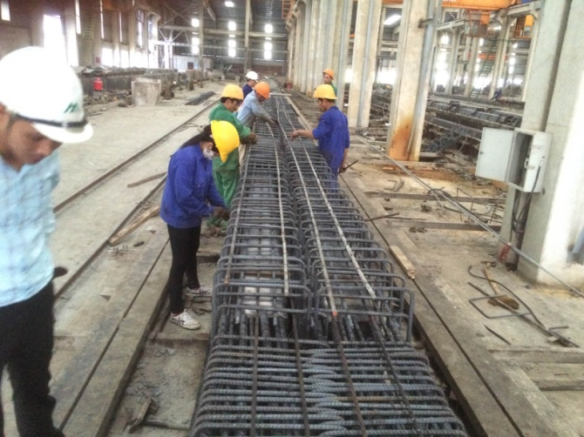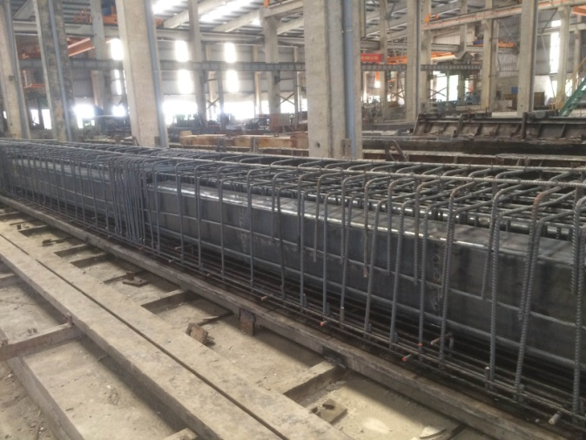
Sản xuất dầm bản BT DUL tại nhà máy BT Xuân Mai
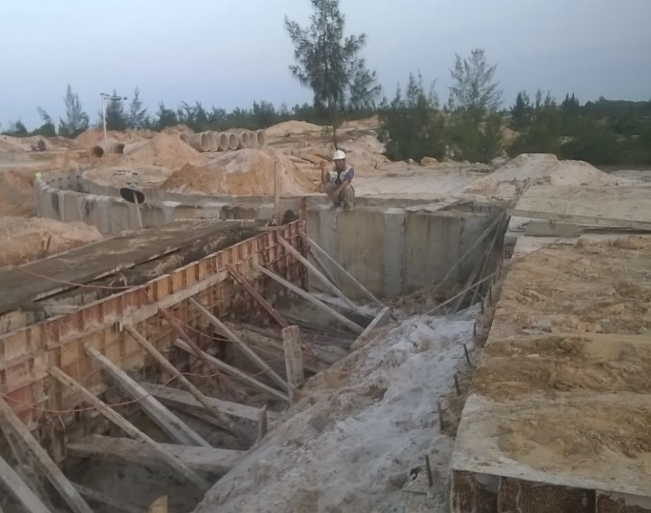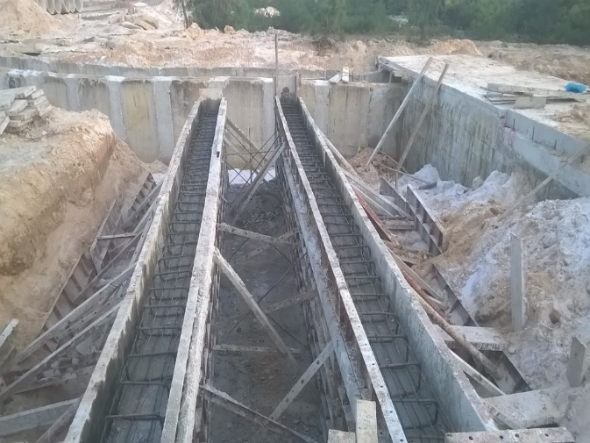
Thi công mương thoát nước tại nút giao cuối tuyến
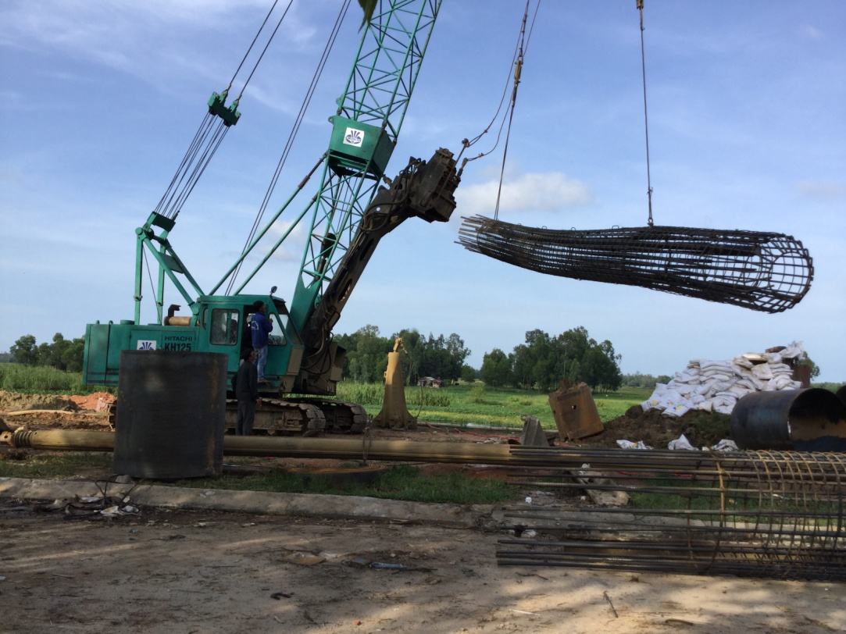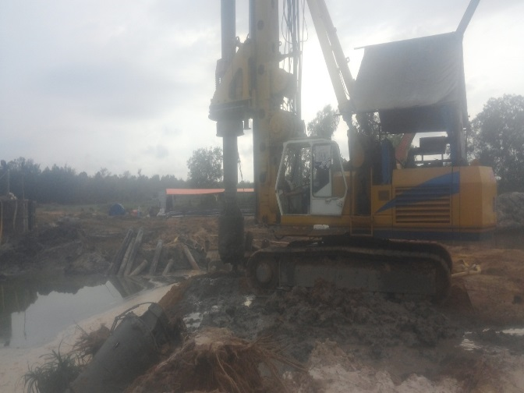
Thi công cọc khoan nhồi cầu Bàn Thạch Thi công cọc khoan nhồi cầu Kênh

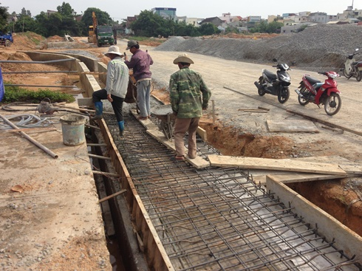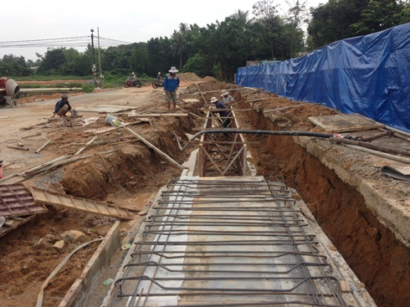
Thi công mương qua đường số 10 (Trước trường Kim Đồng)
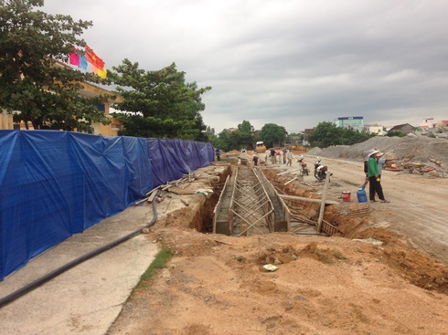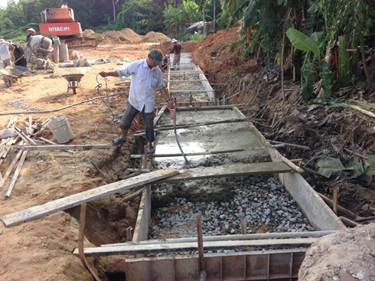
Thi công mương thoát nước dưới vỉa hè đoạn 1
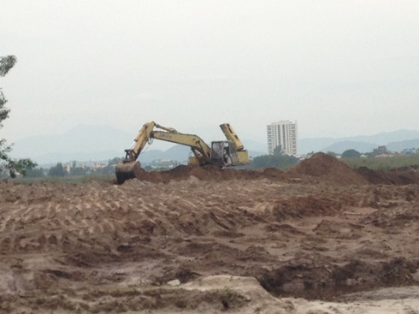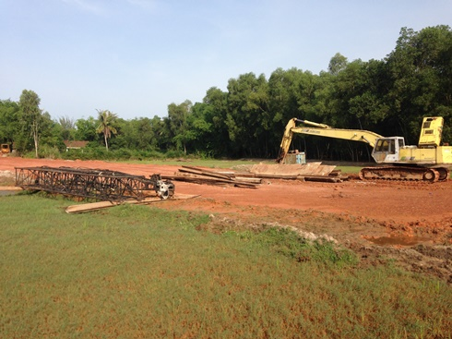
Đào bóc hữu cơ đầu mố M2 cầu Kỳ Phú Tập kết máy móc, thiết bị thi công cầu Kỳ Phú

